

# Universidade Federal do Oeste do Pará (UFOPA)

**Instituto de Engenharia e Geociências (IEG)**

# Documento de Visão com Modelo de Entidade-Relacionamento, Diagrama de Componentes e Organização a Nível de Software

**Sistema de Agendamento e Pagamento de Cortes de Cabelo Barbeasy**

## Santarém/2023

**Histórico de Revisão**

|  |  |  |  |
| --- | --- | --- | --- |
| Data | Versão | Descrição | Autor |
| 25/10/2023 | 1.0.1 | Criação e preenchimento do documento em questão | João Pedro Braga de Carvalho |
| 23/11/2023 | 1.0.2 | Implementação da API Distance Matrix, do Google e Criação do sistema de avaliação com estrelas. | João Pedro Braga de Carvalho |
| 05/02/2024 | 1.0.3 | Implementação de funcionalidades de edição de perfil da Barbearia, Documentação da API do projeto, remoção da API Distance Matrix |  |

**Introdução**

**Propósito do Documento de Requisitos**

Este documento especifica os requisitos do sistema Barbeasy e concentra-se nas necessidades apontadas pelos usuários e como elas serão atendidas pelo sistema.

**Público Alvo**

Este documento destina-se aos arquitetos, engenheiros e usuários de software classificados como usuários fornecedores.

**Convenções, Termos e Abreviações**

A correta interpretação deste documento exige o conhecimento de algumas convenções e termos específicos, que são descritos a seguir

**Identificação dos Requisitos**

Por convenção, a referência a requisitos é feita através do identificador do requisito, de acordo com a especificação a seguir: [RF000] ou [RNF000]. Os requisitos devem ser identificados com um identificador único. A numeração inicia com o identificador [RF001] ou [RNF001] e prossegue sendo incrementada à medida que forem surgindo novos requisitos. Cada requisito deve ter um nome (uma descrição).

**Propriedades dos Requisitos**

Para estabelecer a prioridade dos requisitos, foram adotadas as denominações “**essencial**”, “**importante**” e “**desejável**”.

**Essencial** é o requisito sem o qual o sistema não entra em funcionamento. Requisitos essenciais são requisitos imprescindíveis, que têm que ser implementados impreterivelmente.

**Importante** é o requisito sem o qual o sistema entra em funcionamento, mas de forma não satisfatória. Requisitos importantes devem ser implementados, mas, se não forem, o sistema poderá ser implantado e usado mesmo assim.

**Desejável** é o requisito que não compromete as funcionalidades básicas do sistema, isto é, o sistema pode funcionar de forma satisfatória sem ele. Requisitos desejáveis podem ser deixados para versões posteriores do sistema, caso não haja tempo hábil para implementá-los na versão que está sendo especificada.

**Descrição Geral do Sistema**

**Visão Geral do Sistema**

O Barbeasy representa uma revolução no setor de cuidados capilares ao oferecer um sistema inovador projetado para simplificar o processo de agendamento e pagamento de cortes de cabelo. Desenvolvido com o propósito de atender às necessidades tanto dos clientes quanto dos barbeiros, o Barbeasy está redefinindo a experiência de cuidados com o cabelo.

Para os clientes, o Barbeasy proporciona uma maneira conveniente e eficiente de agendar cortes de cabelo. Com apenas alguns cliques, os clientes podem encontrar salões de beleza próximos, visualizar disponibilidade de horários e agendar seus cortes com facilidade. Essa abordagem simplificada economiza tempo e oferece conveniência, permitindo que os clientes controlem suas agendas de forma eficaz.

Para os barbeiros, o Barbeasy oferece uma solução abrangente para gerenciar suas agendas e pagamentos de forma organizada. Com ferramentas avançadas de gestão de horários, os barbeiros podem otimizar seus negócios, maximizar sua produtividade e garantir uma experiência perfeita para seus clientes. Além disso, o sistema de pagamento integrado simplifica o processo de cobrança e garante uma transição suave para os profissionais.

**Escopo do Sistema**

O Barbeasy é definido com o objetivo de fornecer uma solução completa e eficaz para simplificar o processo de agendamento e pagamento de cortes de cabelo. Desse modo, segue abaixo as principais funcionalidades do sistema:

**Agendamento Online:** Implementação de um sistema intuitivo de agendamento online que permite aos clientes escolherem barbearias, visualizarem disponibilidade de horários e agendarem cortes de cabelo de forma conveniente;

**Gestão de Agendas:** Desenvolvimento de ferramentas avançadas para barbeiros gerenciarem suas agendas, otimizando horários, controlando operações e melhorando a experiência do cliente; e

**Sistema de Pagamento Integrado:** Integração de um sistema de pagamento online seguro, possibilitando aos clientes realizarem pagamentos de forma conveniente e rápida.

**Atores**

O sistema deve conter dois atores:

**Usuário Cliente-Barbearia**: Este ator representa os clientes que usarão o sistema para agendar e pagar por serviços de corte de cabelo; e

**Barbearia**: Este ator representa as barbearias que utilizarão o sistema para gerenciar suas agendas e receber pagamentos online.

**9. Requisitos Funcionais**

**[RF001]** - **Criar Conta**

**Ator**: Usuário Cliente-Barbearia

**Prioridade**: Alta

**Descrição**: Este requisito funcional especifica a capacidade do usuário cliente-barbearia de criar uma conta na aplicação da barbearia. Durante o processo de criação de conta, o usuário deve fornecer informações como nome usuário, endereço de e-mail, celular e senha.

**[RF002]** **- Autenticação**

**Ator**: Usuário Cliente-Barbearia

**Prioridade**: Alta

**Descrição**: Este requisito funcional diz respeito à capacidade do usuário cliente-barbearia de autenticar-se na aplicação da barbearia. O usuário deve ser capaz de fazer login com suas credenciais válidas, como e-mail e senha, para acessar sua conta e utilizar todas as funcionalidades disponíveis.

**[RF003] - Buscar Barbearia­­­**

**Ator**: Usuário Cliente-Barbearia

**Prioridade**: Alta

**Descrição**: Este requisito funcional descreve a funcionalidade que permite aos usuários cliente-barbearia buscar barbearias na aplicação. A função de busca deve permitir que os usuários encontrem barbearias com base em critérios como nome, endereço ou status (aberta ou fechada).

**[RF004] - Selecionar Barbearia**

**Ator**: Usuário Cliente-Barbearia

**Prioridade**: Alta

**Descrição**: Este requisito funcional estipula a capacidade dos usuários cliente-barbearia de selecionar uma barbearia da lista de resultados da busca. Depois de encontrar uma barbearia de interesse, os usuários devem poder selecioná-la para visualizar detalhes adicionais e agendar serviços.

[RF005] - Agendar Serviço

- Ator: Usuário Cliente-Barbearia

- Prioridade: Alta

- Descrição: Este requisito funcional define a funcionalidade que permite aos usuários cliente-barbearia agendar serviços na barbearia selecionada. Os usuários devem ser capazes de escolher datas e horários disponíveis para o agendamento, além de especificar os detalhes do serviço desejado.

[RF006] - Avaliar a Barbearia

- Ator: Usuário Cliente-Barbearia

- Prioridade: Alta

- Descrição: Este requisito funcional aborda a capacidade dos usuários cliente-barbearia de avaliar as barbearias que visitaram e deixar feedback sobre sua experiência. A avaliação da barbearia é uma parte importante do processo, permitindo que outros usuários tomem decisões informadas ao escolher uma barbearia.

[RF007] - Realizar Pagamento Online

- Ator: Usuário Cliente-Barbearia

- Prioridade: Alta

- Descrição: Este requisito funcional trata da integração de um sistema de pagamento online seguro na aplicação da barbearia. Os usuários cliente-barbearia devem ser capazes de realizar pagamentos de forma conveniente e segura para os serviços agendados através da plataforma online.

[RF008] - Consultar Histórico de Agendamento

- Ator: Usuário Cliente-Barbearia

- Prioridade: Alta

- Descrição: Este requisito funcional descreve a capacidade dos usuários cliente-barbearia de consultar seu histórico de agendamentos anteriores na aplicação da barbearia. Os usuários devem poder visualizar detalhes de serviços anteriores e acompanhar suas experiências passadas com as barbearias.

[RF009] - Alterar Imagem de Usuário

- Ator: Usuário Cliente-Barbearia

- Prioridade: Alta

- Descrição: Este requisito funcional especifica a capacidade dos usuários cliente-barbearia de alterar a imagem associada ao seu perfil de usuário na aplicação da barbearia. Os usuários devem ter a opção de atualizar sua imagem de perfil conforme desejarem.

[RF010] - Alterar Nome de Usuário

- Ator: Usuário Cliente-Barbearia

- Prioridade: Alta

- Descrição: Este requisito funcional estipula a capacidade dos usuários cliente-barbearia de alterar o nome associado ao seu perfil de usuário na aplicação da barbearia. Os usuários devem poder atualizar seu nome de usuário conforme necessário.

[RF011] - Alterar E-mail de Usuário

- Ator: Usuário Cliente-Barbearia

- Prioridade: Alta

- Descrição: Este requisito funcional trata da capacidade dos usuários cliente-barbearia de alterar o endereço de e-mail associado à sua conta de usuário na aplicação da barbearia. Os usuários devem poder atualizar seu e-mail de contato conforme necessário.

[RF012] - Alterar Senha

- Ator: Usuário Cliente-Barbearia

- Prioridade: Alta

- Descrição: Este requisito funcional diz respeito à capacidade dos usuários cliente-barbearia de alterar a senha de sua conta na aplicação da barbearia. Os usuários devem poder atualizar sua senha de forma segura e conveniente, garantindo a segurança de sua conta.

## Design e interface do usuário

O sistema terá uma interface de usuário fácil de usar e intuitiva. Os clientes poderão selecionar o Salão/Barbearia de sua escolha, ver os dias, horários e serviços disponível de cada barbearia. Além disso, o sistema terá uma opção para pagar pelo serviço de forma online, o que tornará o processo como um todo mais fácil e eficiente.

## Tecnologias e plataformas

O sistema será desenvolvido utilizando tecnologias web, para o Front-End será usado: React; Vite; HTML5; CSS; e JavaScript. No Back-End do sistema será usado: Node.JS; e JavaScript. Além disso, será utilizado MySql como banco de dados para que haja uma maior segurança, confiabilidade e eficiência, além da flexibilidade de modificar a estrutura ou esquema de dados.

## Cronograma e recursos

O desenvolvimento do sistema será realizado no decorrer do segundo semestre de 2023, tendo como desenvolvedor, o discente João Pedro Braga de Carvalho, matriculado na disciplina de Sistemas Distribuídos. Os recursos necessários incluem Computador Desktop (hardware) e Visual Studio Code (software).

## Modelo de dados

O modelo de dados para o sistema Barbeasy define as tabelas e relações necessárias para armazenar as informações de clientes, Salão/Barbearia, serviços, agendamentos e avaliações de usuários. A baixo, segue o diagrama de Modelo de Entidades com seus respectivos relacionamentos:

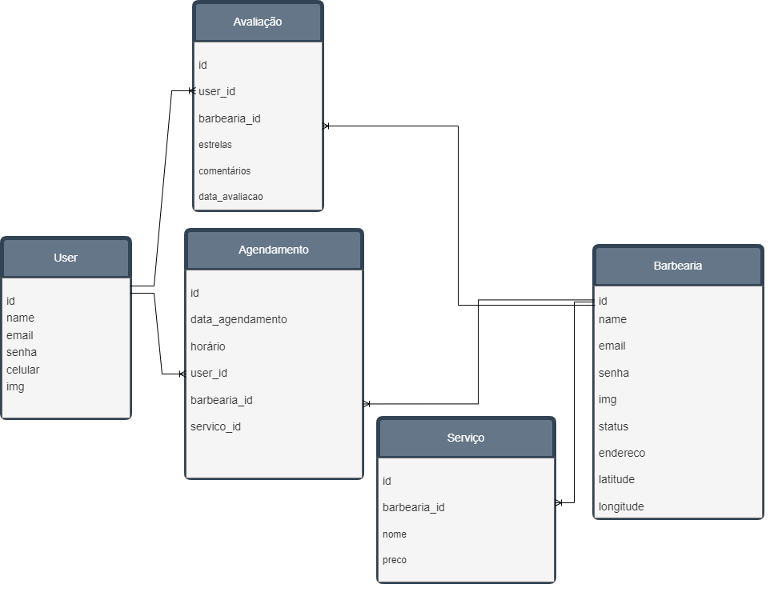

Figura 1 Modelo Entidade-Relacionamento

## Diagrama de Componentes

O Diagrama de Componentes é um diagrama UML que mostra a organização e dependências entre componentes de software em um sistema. No contexto do sistema Barbeasy, um diagrama de componentes pode ajudar a visualizar como as diferentes partes do sistema interagem entre si. Segue abaixo, o diagrama de componentes do sistema Barbeasy:

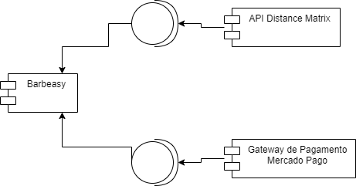

Figura 2 Diagrama de Componentes

## Organização da Solução a Nível de Software

A solução Barbeasy será organizada em uma arquitetura de microsserviços, onde cada componente descrito no diagrama de componentes será implementado como um microsserviços independente. Isso proporcionará escalabilidade, facilidade de manutenção, e a capacidade de evoluir cada componente de forma independente. O sistema será desenvolvido usando uma abordagem de desenvolvimento ágil, com ciclos de desenvolvimento curtos e entregas incrementais. Isso permitirá a entrega rápida de novas funcionalidades e a capacidade de responder rapidamente a mudanças nas necessidades do negócio.